1. La funzione public int PrenotazioneEsame(Studente s, Insegnamento ins, String appello) si riferisce al diagramma delle attività seguente
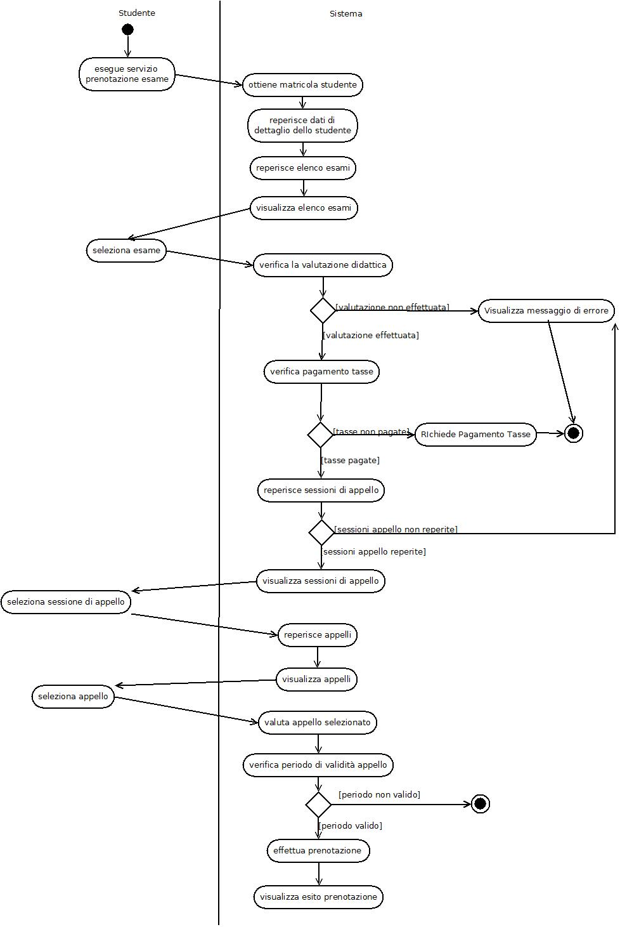
Il periodo di validità di un appello non è stato implementato nella funzione; assumo che l’appello a cui si vuole iscrivere uno studente sia sempre in un intervallo temporale valido. Inoltre la verifica della valutazione della didattica e del pagamento delle tasse universitarie non viene fatta: avendo definito valutazione e pagamento_tasse come delle variabili booleane, basta settarle al valore true per verificare che le tasse e la valutazione sono state eseguite.

2. Le funzioni:
verificaMatricola(String matricola, boolean studente_docente)
verificaPassword(String matricola, String password,
int tentativo, boolean studentedocente)
verificaEmail(String matricola, boolean studentedocente, String email)
si riferiscono al sequence diagrams seguente
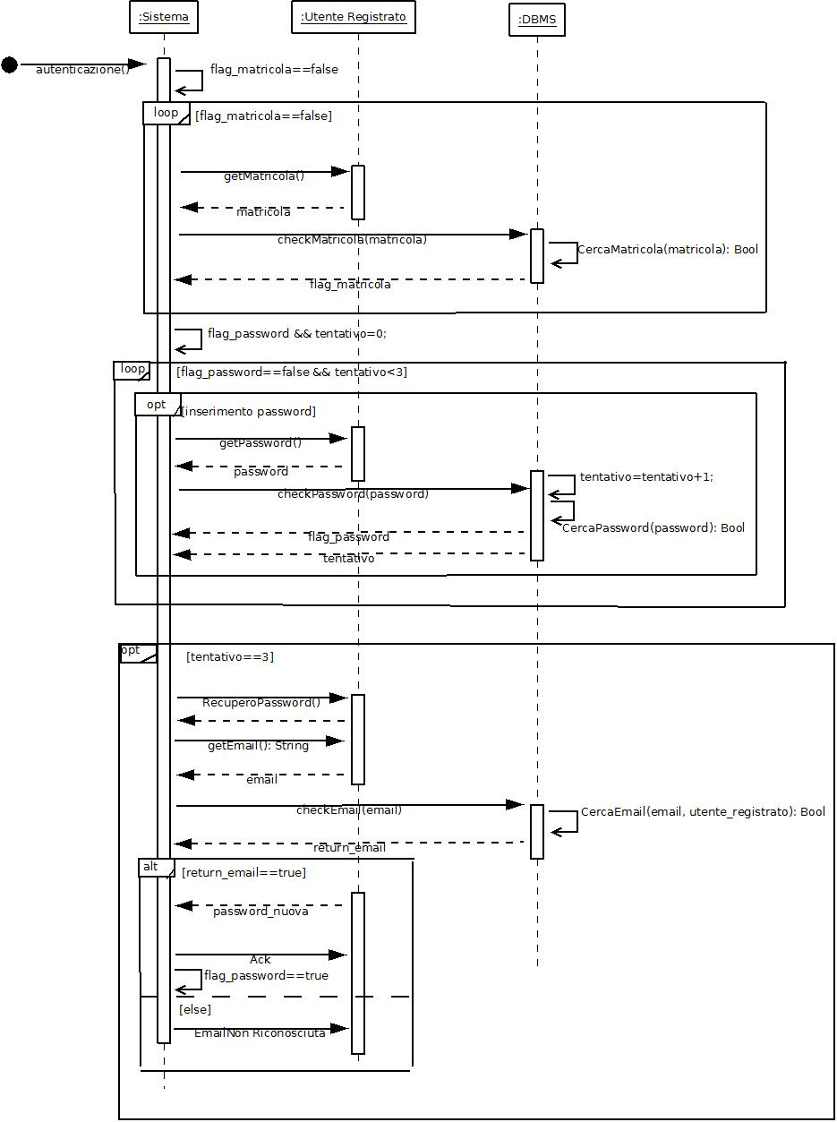

3. I file carriereStudenti e utentiRegistrati fungono da DataBase e sono organizzati nel modo seguente:

carriereStudenti:
matricola studente
numero n di insegnamenti prenotabili dallo studente
n righe che specificano un insegnamento:
codiceInsegnamento nomeInsegnamento cfu appello1 appello2 appello3

utentiRegistrati:
matricola studente o docente
nome studente o docente
cognome studente o docente
email studente o docente
password studente o docente

Entrambi i file vengono letti e memorizzati rispettivamente nei vettori carr_stud e u memorizzati nella classe Sistema e utilizzati in fase di testing strutturale.

4. Test funzionale per il caso d’uso Prenotazione Esame() è stato possibile farlo solo sullo scenario principale, poiché gli scenari alternativi si riferiscono principalmente a scenari che non sono effettivamente implementabili, come ad esempio: “lo studente invia un’email all’amministratore del sistema per avere informazioni”.
Il test dello scenario alternativo 2a e 2b viene simulato nel test considerando il caso in cui uno studente vuole prenotare un esame non presente nella sua carriera.

Nota bene: lo scenario alternativo 4a non è stato preso in considerazione nell’implementazione. Assumo che, nel momento in cui uno studente vuole prenotare un appello per un certo insegnamento, questo sia possibile farlo sempre purché l’appello selezionato,ovviamente, corrisponda realmente alla data di appello per quell’ insegnamento.
(Caso d’uso in figura)

5. Test strutturale: Coverage del 100% di tutte le classi.

5.1 Nella funzione verificaMatricola(String matricola, boolean studente_docente) non vengono coperte tutte le condizioni poiché in

if (u.get(i).getMatricola().equals(matricola)&& matricola.length()>4) {
st_do= 1; //è uno studente
esiste = true;
matricola_trovata=i;
} else if (u.get(i).getMatricola().equals(matricola)
&& matricola.length()<=4) {
st_do= 0; // è un docente
esiste = true;
matricola_trovata=i;
}
quando la matricola esiste (o non esiste) e matricola.length>4 il secondo if non controlla mai la decisione matricola.length>4 (ovvero matricola<=4 FALSE).

5.2 Sempre nella funzione verificaMatricola(String matricola, boolean studente_docente) nel pezzo di codice

else if (esiste==true && st_do==1 && studente_docente==true) {
return matricola_trovata;
} else if (esiste==true && st_do==0 && studente_docente==false) {
F
non posso mai coprire la combinazione delle condizioni (false,true,true) e (false,true,false) nel nodo decisionale (esiste==true && st_do==1 && studente_docente==true) poiché se esiste == false la variabile st_do non cambia mai.

6. Adeguatezza della TestSuite2 rispetto allo statement e branch coverage è pari a 53,1% per la classe Sistema in cui sono implementate le funzioni logiche “PrenotazioneEsame()” e “Autenticazione” (che raggruppa le funzioni verificaMatricola,verificaPassword, verificaEmail) e del 37,9% per la classe Esame in cui è implementata la funzione logica isAccettaVoto().

7. Il caso d’uso Accetta o Rifiuta Voto Esame è stato implementato nella classe Esame nella funzione isAccettaVoto(). La funzione differisce dal caso d’uso in quanto lo studente non visualizza la lista degli esami sostenuti, ma la funzione valuta solo il caso in cui uno studente decide di accettare o rifiutare un voto minore o maggiore uguale di 18.
Per questi motivi il testing funzionale della funzione isAccettaVoto() è stato fatto solo sullo scenario principale (studente accetta/rifiuta il voto).

